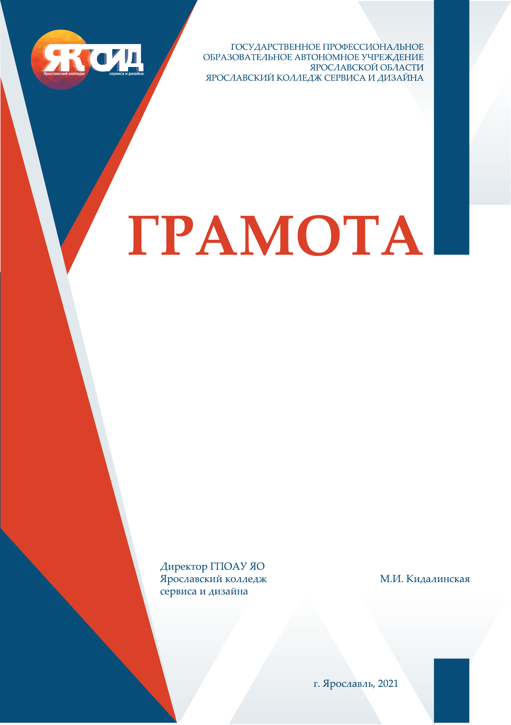

**ОПЕРАТОР ОБОРУДОВАНИЯ ШВЕЙНОГО ПРОИЗВОДСТВА   
среднее профессиональное образование (29.01.34)**

**Укрупненная группа:** Легкая промышленность

**Квалификация выпускника:** Оператор оборудования швейного производства

**Формы и сроки обучения:**

Очная:1 год 10 месяцев (на базе основного общего образования)

**Описание профессии:**

Оператор швейного оборудования — это специалист, который выполняет работы по контролю процесса обработки деталей разной сложности на швейном автоматическом или полуавтоматическом оборудовании.

Основная задача оператора состоит в управлении различными агрегатами на швейном производстве — раскройными и швейными машинами, оверлогами, просечными автоматами и т.д. Он отвечает за их состояние, безопасную эксплуатацию и техническое обслуживание.

В зависимости от разряда оператор швейного оборудования может выполнять простые или более сложные работы:

устранение мелких неполадок в работе обслуживаемого оборудования;

контроль качества кроя, соответствия цвета деталей, изделий, ниток, пуговиц и прикладных материалов;

ведение процесса раскроя различных материалов на автоматизированном раскройном комплексе с программным управлением;

расчёт кусков и остатков материалов на электронно-вычислительной машине (ЭВМ) и их комплектование для раскроя по артикулу, цвету и размеру.

Рабочее место оператора швейного оборудования чаще всего — мастерские по пошиву одежды, швейные фабрики, специализированные цеха по раскрою и пошиву рулонных материалов на промышленных предприятиях.

Требования к индивидуальным способностям специалиста:

способность к концентрации и распределению внимания;

развитая зрительно-двигательная координация;

хорошая охватывающая и удерживающая способность кистей рук.

Медицинские противопоказания:

нарушения функций опорно-двигательного аппарата;

заболевания органов дыхания;

нарушение функций зрительного и слухового анализаторов;

сердечно-сосудистые заболевания.

**Преимущества обучения по профессии:**

Студенты изучают дисциплины направленные на формирование профессиональных умений по изготовлению ювелирных изделий. В процессе обучения студенты проходят несколько практик, в том числе   
и на производстве, учувствуют в конкурсах профессиональной  
направленности, что позволяет приобрести необходимые навыки и стать квалифицированным специалистом.

**Кем могут работать выпускники:**

Сегодня эта профессия востребована на рынке труда. Круг применения этой профессии очень широк: предприятия массового и индивидуального пошива одежды, пошива изделий для кино, театров, телевидения, работа с известными дизайнерами. Оператор может открыть собственное дело, одевать свою семью, получить возможность зарабатывать хорошие деньги. И наконец, просто красиво выглядеть.

Кроме того, у выбирающего эту профессию должно быть желание развиваться в этой области и постоянно совершенствовать свои навыки.

**Профессиональные компетенции выпускника:**

- Выполнять техническое обслуживание раскройного оборудования.

- Выполнять техническое обслуживание автоматизированного раскройного комплекса.

- Выполнять контроль соответствия эксплуатационно-технологических параметров швейного оборудования..

- Контролировать соответствие производственному заданию размерных характеристик, качества материалов, полуфабрикатов и выполненных операций.

- Выполнять операции на оборудовании по раскрою деталей изделий и одежды.

- Выполнять операции на автоматическом и полуавтоматическом оборудовании по раскрою деталей изделий и одежды.

**Изучаемые дисциплины (профессиональный цикл):**

|  |  |
| --- | --- |
| ОП.01 | Основы экономики, бережливого производства и правовых основ профессиональной деятельности |
| ОП.02 | Основы материаловедения швейного производства |
| ОП.03 | Информационные технологии в профессиональной деятельности |
| ОП.04 | Экологические основы природопользования |
| ОП.05 | Охрана труда |



**Личностные и профессиональные качества специалиста:**

Интересы:

Любовь к ремеслам и ручной работе: Интерес к созданию вещей своими руками и видеть результат своего труда.

Творческий интерес: Желание создавать уникальные и качественные изделия.

Детальность и аккуратность: Интерес к тонким деталям и стремление к совершенству в выполнении задач.

Личные качества:

Терпеливость, усидчивость: Работа может быть монотонной и требовать повторения одних и тех же действий.

Внимательность: Способность замечать мелкие детали и дефекты.

Точность: Важность выполнения задачи аккуратно и без ошибок.

Физическая выносливость: Способность работать длительное время в сидячем положении и сосредотачиваться на мелких деталях.

Гибкость и адаптивность: Способность быстро переключаться между различными задачами и адаптироваться к различным типам оборудования.

Способность к самостоятельному обучению: Швейные технологии и оборудование могут меняться, поэтому важно быть готовым к обучению новым методам и техникам.

Коммуникабельность: Способность эффективно общаться с коллегами и руководством. Работа ювелира требует повышенной концентрации, сосредоточенности и точности. Поэтому в профессии крайне важны хорошее зрение, острый глазомер, развитая мышечная моторика. Наличие заболеваний сможет стать препятствием для реализации в качестве ювелира: нарушения зрения; заболевания суставов; проблемы с опорно-двигательным аппаратом; нервные расстройства.



**Варианты трудоустройства выпускников:**

Выпускники могут трудоустроиться на предприятия Ярославской области, частные мастерские и студии по направлениям производства изделий легкой промышленности.